App源码位置:
packages/services/Telephony/

phone 所依赖的 framework 源码路径:
frameworks/opt/telephony/
frameworks/base/telephony/
frameworks\base\services\java\com\android\server\TelephonyRegistry.java
frameworks\opt\telephony\src\java\com\android\internal\telephony\PhoneFactory.java

术语:
CDMA指的是电信2G
GSM制式,移动2G
RIL(Radio Interface Layer)，就是将应用程序的通信请求发送给CP的中间层，其包括两个部分，一个是Java层RILJ,一个是C++层（不妨看作是CP对应的HAL层）RILD。
RIL Java(RILJ)：负责将上层APP的通信请求发送给HAL层；
RIL C++(RILD)： 系统守护进程，负责将RILJ的请求命令发送给CP(Communication Processor)

在Android中，系统服务的起点都是从SystemServer中启动的。Tel的服务也不例外。
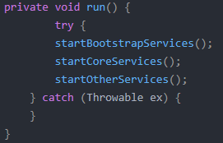
Tel的服务是在startOtherServices中进行初始化和启动的。
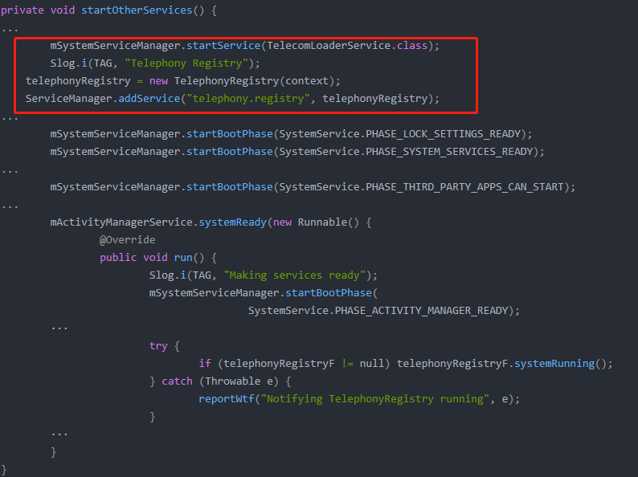
TelecomLoaderService分析
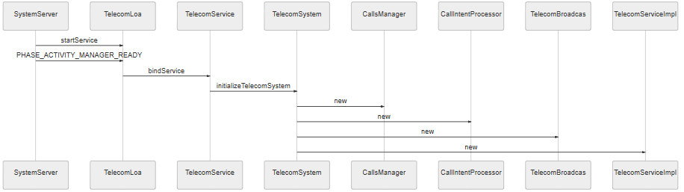
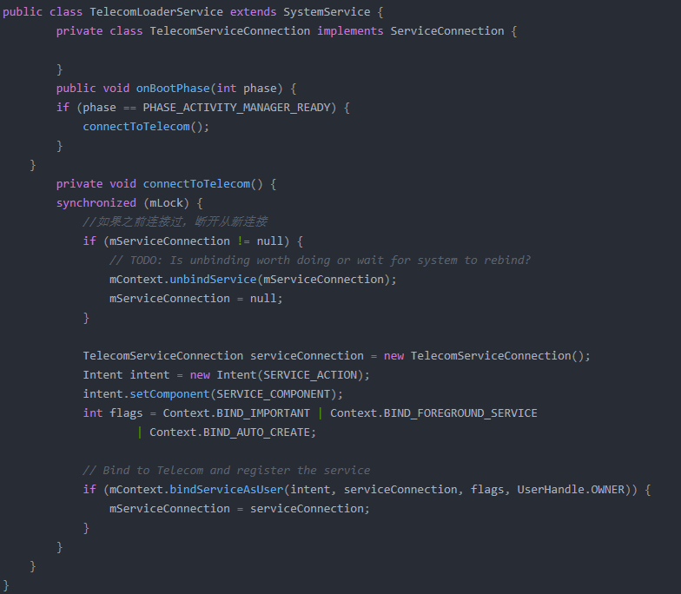
从上面的代码来看，TelecomLoaderService继承SystemService。当系统的ActivityManagerService启动完成之后，就bind TelecomService。

从中可以看到，bind TelecomService之后，就开始初始化TelecomSystem。
在TelecomSystem中主要初始化了下面几个个对象：
1.CallsManager：用来处理多个通话之间的逻辑关系，以及接受CallIntentProcessor的call
2.CallIntentProcessor：用来处理CallIntent，并且调用将call 放入CallsManager中的队列中
3.TelecomBroadcastIntentProcessor：用来处理用户的操作（短信回复，从notifier中回复）
4.TelecomServiceImpl：用来处理账户信息，调用CallIntentProcessor处理intent

TelephonyRegistry的服务

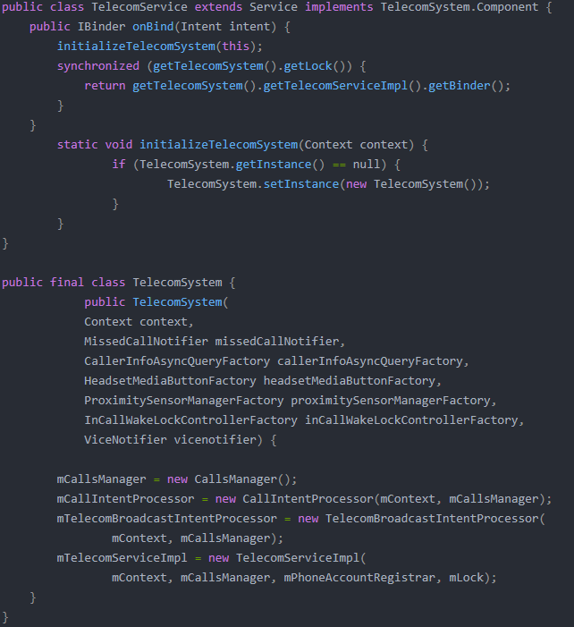

看AndroidManifest,可以看到app是core app(最小framewoke,优先分配内存,这是一种启动模式,即开机后,检测到密码系统时就会启动,可能是安全模式)

android:persistent="true"常驻内存
android:sharedUserId="android.uid.phone" 允许sharedUserId都是android.uid.phone的共享数据(/data/data/下的sherepreferences或其他文件)
directBootAware=”true”：设备开机后在用户解锁前会先进入一个Direct Boot Mode，这时系统会发送ACTION_LOCKED_BOOT_COMPLETED 广播，等到用户解锁后，系统才会发送ACTION_BOOT_COMPLETED广播。

PhoneApp.java就是Phone进程启动的入口。
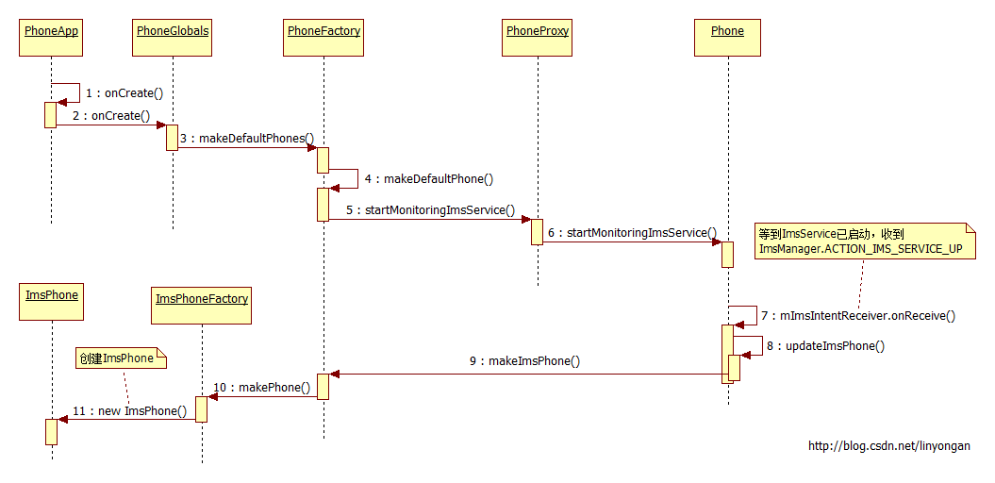
创建Phone对象了。GsmCdmaPhone、RIL、UiccController等对象都会在这里进行初始化，同时还会初始化ImsManager并监听ImsService。

